Автоматическое закрытие программы
Если компьютером не пользоваться в течении 5 минут (не нажимать кнопки мыши или клавиатуры) она будет автоматически закрыта.
Пример поиска по ФИО
По умолчанию, поиск идет по фамилии. Если же надо найти по имени или отчеству, или просто по входящей комбинации букв, например, ДР, то в поле поиска первым символом ставим % и печатаем имя или отчество или комбинацию букв:
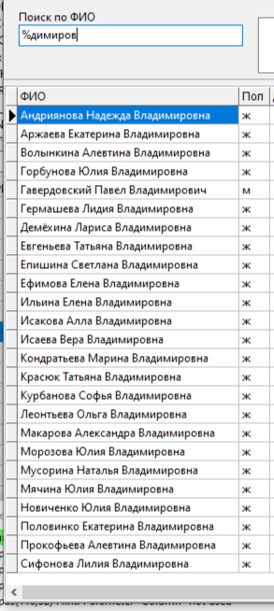
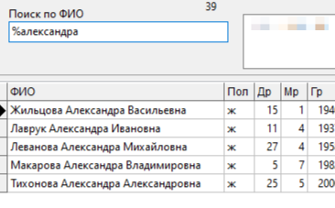

Закрывающий % не нужен.

Работа с фильтрами:
Нажимаем по заголовку столбца и крыжим все, что надо найти, например год рождения 1987 и 1991:
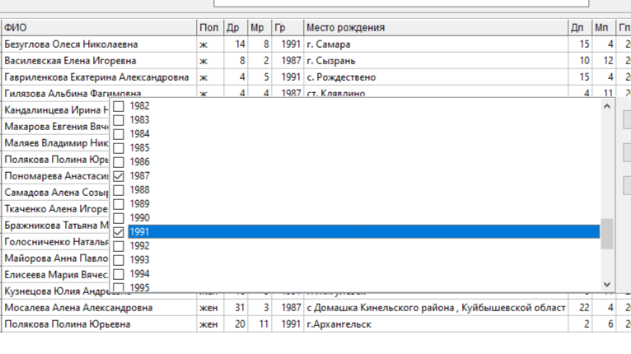
Панель фильтра можно двигать. Мышкой нажимаем, например, ниже кнопки «Очистить фильтр» и двигаем ее куда хотим.

